**SERVICIO NACIONAL DE APRENDIZAJE SENA**

**Formato para Desarrollo de Evidencia**

|  |  |  |  |  |  |  |  |  |
| --- | --- | --- | --- | --- | --- | --- | --- | --- |
| **Programa de formación titulada** | Tecnólogo en Análisis y Desarrollo de Sistemas de Información. | | | | | | | |
| **Nombre de proyecto formativo** | Diseño y construcción de software a la medida para el sector empresarial. | | | | | | | |
| **Actividad de proyecto** | AP1. Determinar las especificaciones funcionales del sistema de información. | | | | **Fase del proyecto formativo** | | IDENTIFICACIÓN | |
| **Actividad de aprendizaje** | AA1.Diagnosticar mediante la recolección y análisis de información el estado actual de una organización, teniendo en cuenta su mapa de procesos para identificar las necesidades del cliente. | | | | | | | |
| **Resultado(s) de aprendizaje** | 22050100601. Elaborar mapas de procesos que permitan identificar las áreas involucradas en un sistema de información, utilizando herramientas informáticas y las tics, para generar informes según las necesidades dela empresa. | | | | | | | |
| **Nombre de la evidencia** | AP01-AA1-EV04-Levantamiento del mapa de procesos del sistema en desarrollo. | | | | | | | |
| **Tipo de evidencia**  (marcar con X) | **Conocimiento** |  | **Producto** | **X** | | **Desempeño** | |  |
| **Descripción de la evidencia** | Elaboración del mapa de procesos y la caracterización de los mismos para el sistema de información en desarrollo. | | | | | | | |
| **Producto entregable** | - Mapa de procesos  - Caracterización de cada proceso  - Diagrama de flujo de cada proceso | | | | | | | |
| **Criterios de evaluación** | Elabora el mapa de procesos de la empresa, determinando los puntos críticos a mejorar, siguiendo normas y procedimientos técnicos.  Aplica técnicas de análisis de procesos, para definir requerimientos de información en un sistema de la empresa, siguiendo la metodología establecida.  Define o redefine procesos asignados aplicando principios y técnicas de definición y modelamiento de procesos, de acuerdo con los estándares definidos y con las prácticas propuestas por el modelo de calidad.  Identifica y describe, en un sistema de información dado, los datos de entrada, procesamiento de los datos e información generada, según necesidades del cliente. | | | | | | | |
| **Instrumento de evaluación** (marcar con X) | **Lista de chequeo** | **X** | **Rubrica** |  | | **Otro (cuál)** | |  |

**Evidencia**

**Levantamiento del mapa de procesos del sistema en desarrollo**

**DESCRIPCIÓN DE LA EVIDENCIA.**

Apoyándose en la plantilla de caracterización de procesos suministrada (plantilla_caracterizacion_de_procesos.xlsx) haga el levantamiento de los procesos de la empresa u organización de su proyecto con base en las técnicas aprendidas en el objeto de aprendizaje: “Mapa de Procesos” y las técnicas de recolección de datos vistas en los materiales del programa.

**LO QUE DEBE CONTENER LA EVIDENCIA (PARTES DEL INFORME O PASOS)**

A continuación las pasos a seguir para la presentación de la evidencia:

**Paso 1**: Descargue la hoja o pestaña electrónica plantilla_caracterizacion_de_procesos.xlsx dispuesta en plataforma en el enlace de entrega de evidencia.

**Paso 2**: En la hoja o pestaña “mapaProcesos” haga la diagramación del mapa procesos de la empresa. Asigne a cada proceso un número consecutivo iniciando en uno para su posterior referenciación. La estructura del mapa se muestra a continuación:

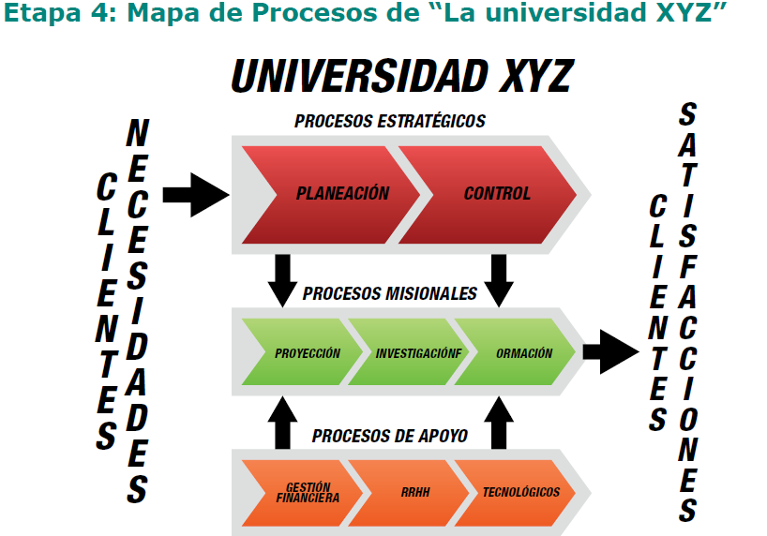

**Paso 3**: En la hoja o pestaña “caracterizacionProceso**X**” (La **X** corresponde al consecutivo que asignó a cada proceso) diligencie la información solicitada para cada proceso identificado en la hoja “mapaProcesos” de acuerdo con las definiciones revisadas en el objeto de aprendizaje que se resumen a continuación:

|  |  |  |
| --- | --- | --- |
| **No** | **Campo** | **Descripción** |
| 1 | Macroproceso | Identificar si el proceso es estratégico, misional o de apoyo. |
| 1.1 | Nombre del proceso | Aislar un conjunto de actividades asignándole un nombre que sea incluyente y permite identificar el dueño del proceso. |
| 2.1 | Responsable | Dueño o líder del proceso. |
| 2.2 | Objetivo | Finalidad del proceso en cuestión. |
| 2.3 | Alcance | Límites del proceso en términos de actividades. |
| 3 | Procedimientos.  ( Identificar actividades ) | Identificar las actividades que contribuyen a la transformación. |
| Planificación. |
| Ejecución. |
| Verificación. |
| Realimentación o “actuar”. |
| Corrección. |
| Acciones correctivas. |
| Acciones preventivas. |
| Acciones de mejora. |
| 4 | Proveedores | Organización o persona que suministra un bien o servicio. |
| 5 | Entradas | Materiales, documentos, datos, formularios diligenciados, información necesarios para ejecutar ciertas acciones o para ser transformados y generar las salidas. |
| 6 | Salidas | Productos, servicios, documentos, datos, bienes, informes generados como consecuencia de las acciones ejecutadas en el desarrollo del proceso. |
| 7 | Cliente | Organización o persona que recibe un producto: bien o servicio |
| 8 | Recursos | Elementos como Equipos, servicios, personas, hardware, software, bases de datos que intervienen en el proceso sin ser transformados. |
| 9 | Controles | Monitoreo de parámetros, auditorías, verificaciones, supervisión, ensayos, procedimientos, documentados y necesarios para confrontar el estado de entradas y salidas o para comprobar la ejecución de actividades. |

La plantilla suministrada ya cuenta con estos campos para que el aprendiz los diligencie con la información levantada de la empresa en estudio.

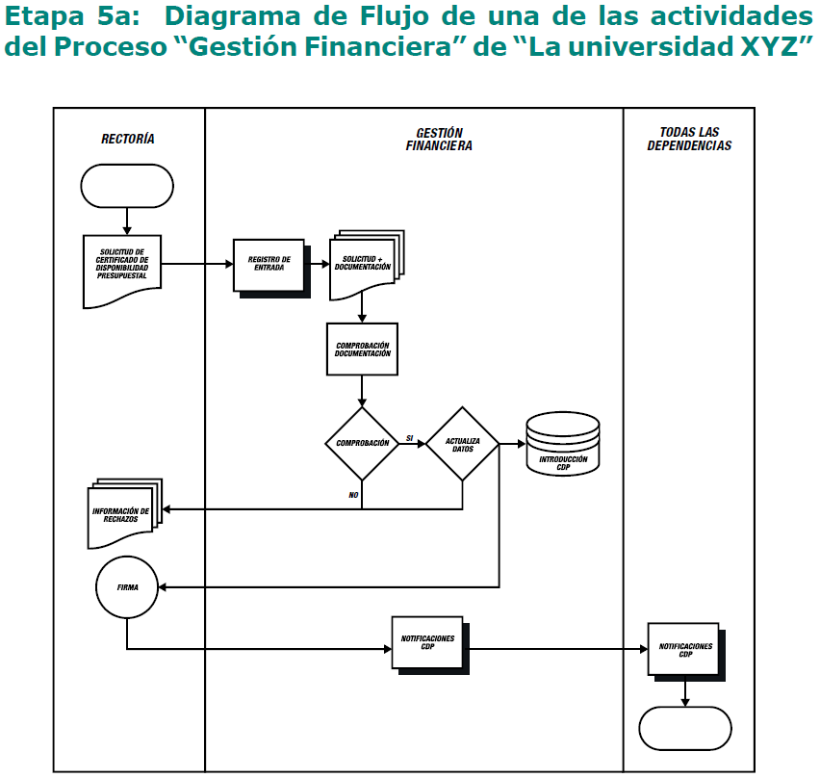**Paso 4**: En la hoja “diagramaFlujoProceso**X**” (Para la **X** use el mismo valor que utilizó en el paso 2) haga el diagrama de flujo del proceso caracterizado, de acuerdo con los conceptos revisados como se muestra a continuación:

**Paso 5**: Repita los pasos 4 y 5 para cada proceso levantado en la hoja “mapaProcesos”.

**PRODUCTO(S) ENTREGABLE(S)**

Hoja electrónica construida a partir de la plantilla suministrada con el mapa de procesos, caracterización y diagrama de flujo de cada proceso, teniendo en cuenta:

* Inventario o mapa de todos los procesos levantados y analizados.
* Diagrama de flujo de cada proceso.
* Caracterización de cada proceso de acuerdo a la estructura suministrada en la plantilla.

**INSTRUMENTO DE EVALUACIÓN**

La evaluación de la presente evidencia se hará teniendo en cuenta las variables y criterios de evaluación establecidos en el instrumento de evaluación específico para esta evidencia, es importante su lectura para mayor comprensión de lo requerido.

Nombre instrumento de evaluación: IE-AP01-AA1-EV04-Levantamiento-Mapa-Procesos.

**FORMA DE ENTREGA**

Debe enviar el archivo a través de la plataforma virtual en el área correspondiente indicada por el instructor encargado. Al momento de realizar la entrega tenga en cuenta los siguientes pasos:

Ingrese al menú principal de la plataforma y ubique el área de “*Actividades*” e ingrese al enlace “*Fase Identificación*”, posteriormente acceda a la carpeta de la Actividad de Proyecto correspondiente, y haga entrega de la evidencia. En caso de dificultades comuníquese oportunamente con el instructor a cargo.